**Добрый день, дорогие жители, уважаемые коллеги и гости!**

Прошел очередной год и в соответствии с Федеральным законом №131 «Об общих принципах организации местного самоуправления в Российской Федерации и Уставом муниципального образования «Таловское городское поселение» глава администрации проводит отчет по итогам работы за прошедший год.

Сегодня я предлагаю вашему вниманию отчет о том, какая работа проводилась в 2023 году, какие достигнуты результаты, а также какие существуют проблемы и какие стоят задачи и направления нашей деятельности на предстоящий период.

Главными задачами в работе Администрации поселения остается исполнение полномочий в соответствии с Федеральным законом №131-ФЗ «Об общих принципах организации местного самоуправления в Российской Федерации», Уставом поселения и другими Федеральными и областными и

правовыми актами муниципального образования.

Это, прежде всего развитие местного самоуправления, реализации полномочий с учетом их приоритетности, эффективности и финансового обеспечения:

- исполнение бюджета поселения;

-обеспечение жизнедеятельности поселения, благоустройство территории поселения, развитие инфраструктуры;

- обеспечение первичных мер пожарной безопасности.

Переходя к отчету о проделанной работе, хочу довести до вашего сведения общую информацию о нашем поселении.

**Общая информация**

На 01 января 2024 года земельный фонд нашего поселения составляет:

Площадь Таловского городского поселения – 1450 га.

Площадь населенного пункта составляет –1130 га.

Количество элементов улично-дорожной сети -48 из них:

- улиц - 40

- переулков – 4

- проездов-3

- площадей – 1

Протяженность дорог общего пользования составляет 69,5км, из них с асфальтовым покрытием-33,6км, щебеночным – 34,4км, грунтовые -1,5км. Протяженность канализационных сетей составляет 19,6 км., сетей водоснабжения 51,5 км., к-во частных домовладений – 3179, 697 МКД (3179 квартиры), домов блокированной застройки – 9. Протяженность тепловых сетей 5,15 км..

**Демографическая информация**

Численность населения на 01 января 2024 года составляет 10857 чел.

(муж.- 4820, жен.- 6037чел.)

За 12 месяцев 2023 года родилось на свет 74 детей, умерло – 161 чел.;

Из общей численности населения:

детей до 18 лет –2128 чел.;

трудоспособного населения - 5418 чел.

На территории р.п. Таловая проживают 4 ветерана Великой Отечественной войны

**Информационное обеспечение**

Информационным источником для изучения деятельности администрации является официальный сайт муниципального образования в сети Интернет и газета «Заря», где вы можете ознакомиться с нормативно-правовыми актами, получить подробную информацию о работе Совета народных депутатов, администрации, учреждений нашего поселения, жизни поселения.

В 2023 году на официальном сайте администрации городского поселения публиковались материалы различной направленности: нормативно-правовые акты, новости, разъяснительная информация, афиши, фотографии о жизни поселка в настоящем и архивные.

В апреле прошлого года наш муниципалитет разместил свой сайт на Единой облачной платформе сайтов и порталов федеральных органов власти и органов местного самоуправления, реализованных в рамках проекта «Стандарт цифрового государства России» (СЦГИ). И с этого времени вся информация администрации размещается только там.

С апреля по декабрь 2023 года на сайте администрации городского поселения в новостной ленте было опубликовано 144 информации: о работе органов местного самоуправления, о волонтерской деятельности жителей и помощи участникам СВО, афиши значимых мероприятий, анонсы концертов, поздравления жителей с праздничными датами и другое.

Официальных документов в 2023 году: решений совета народных депутатов Таловского городского поселения – 49, постановлений – 340 и распоряжений – 130.

В 2022 году согласно Распоряжения Правительства Российской Федерации №2523-р от 2 сентября 2022 г. введен обязательный порядок присутствия государственных органов, органов местного самоуправления и подведомственных организаций в социальных сетях.

Администрация Таловского городского поселения создала официальные страницы (госпаблики) в социальных сетях «ВКонтакте» и «Одноклассники», подтвержденные через Госуслуги. Это дает возможность оперативно предоставлять гражданам актуальную информацию о событиях и деятельности госоргана, анонсы мероприятий, отчеты о реализации региональных и федеральных проектов и получать обратную связь.

Суммарно в группах 320 подписчика/друга. Постов согласно регламента размещается не менее 3 в неделю. По факту – пять и более в неделю.

**БЮДЖЕТ**

Первой и основной составляющей развития поселения является обеспеченность финансами, для этого ежегодно формируется бюджет поселения. Формирование проводится в соответствии с Бюджетным кодексом Российской Федерации и Положением о бюджетном процессе в муниципальном образовании.

Главным инструментом в реализации намеченных планов является бюджет.

***Бюджет*** - это основной показатель развития, поэтому главной целью бюджетной политики является обеспечение максимально эффективного использования ресурсов и повышения качества управления муниципальными финансами. За отчетный период в консолидированный бюджет поселения поступило 148,5 млн. руб., что ниже уровня прошлого года на 50,1 млн. руб. или на 25,2%. Структура доходов бюджета такова:

- налоговые и неналоговые (собственные доходы) – 37,9% или 56,3 млн. руб.;

- безвозмездные поступления – 62,1% или 92,2 млн. руб.

Основным источником консолидированного бюджета поселения в 2023году в общем объеме собственных доходов является:

Налог на доходы физических лиц и он составил 26,3 млн. руб. (46,8%), и показал прирост к прошлому году на 20,7% или 4,5 млн. руб.

Земельный налог, также является одним из основных бюджет образующих налогов, который в 2023 году поступил в сумме 10,4 млн. рублей (18,5%), что на 45,8% или 8,8 млн. руб. меньше, чем за 2022 год. Уменьшение произошло из-за снижения по суду кадастровой стоимости земельных участков, принадлежащих АО «Елань-Коленовский сахарный завод», также в 2023 г. наблюдается снижение поступления земельного налога юридических лиц в связи с тем, что налоговая вернула организациям излишне уплаченные суммы налога за последние 3 года.

Налог на имущество физических лиц поступил в сумме 8,4 млн. руб. (14,9%), что превышает показатели предыдущего года на 82,1% или на 3,8 млн. руб.

Поступление акцизов на нефтепродукты составило 3,6 млн. руб. (6,4%), что превышает уровень предыдущего года на 5,9% или на 203,8 тыс. руб.

Поступление единого сельскохозяйственного налога составило 3,8 млн. руб. (6,8%), что больше показатели предыдущего года на 110% или на 2,0 млн. руб.

Поступление неналоговых доходов (арендная плата за земельные участки, доходы от сдачи в аренду имущества, уплата штрафов, доходы от продажи земельных участков) составило 3,7 млн. руб. (6,6%), что меньше уровня предыдущего года на 23,6% или на 1,1 млн.руб.

Расходы бюджета поселения исполнены на 99,9% (при уточненном плане 148,5 млн.руб. они составили 148,4 млн.руб.). Доходы в виде безвозмездных поступлений, из вышестоящих бюджетов, в сумме 92,2 млн. руб. были направлены на следующие цели:

- на ремонт дорог – 34,6 млн.руб.,

- на возмещение затрат на уличное освещение – 750 тыс. руб.

- на благоустройство пр. Буденного – 10,8 млн.руб.,

- на обустройство контейнерных площадок – 9,3 млн.тыс.

- на ремонт котельных – 13,8 млн.руб.

- на содержание футбольной команды – 1,1 млн.руб.

- на повышение з/платы работникам администрации, МКУ «Благоустройство и ХТО» – 795 тыс. руб.

- на субсидии МУП «Вымпел» и «ТБО» – 8,5 млн.руб.

- на материальную помощь пострадавшим от пожара (Рязанцева) - 50 тыс. руб.

- на погашение кредита – 11,5 млн.руб.

- на благоустройство территории - 1,0 млн.руб.

Администрация на 01.01.2024 г. является арендодателем по 95 договорам аренды земельных участков общей площадью 61,3 га. За 2023 год сумма аренды за земельные участки составила 3,3 млн.руб. и по 1 договору аренды муниципального имущества сумма составила 208,4 тыс.руб. Осуществлена продажа 2-ух земельных участков посредством электронного аукциона на сумму 3,7 млн. руб. Заключено соглашение о перераспределении земельного участка, находящегося в государственной собственности которая не разграничена, и земельного участка, находящегося в частной собственности на сумму 272 тыс. руб. В 2023 году в собственность, аренду, постоянное (бессрочное) пользование без проведения торгов было предоставлено 72 земельных участка, было выдано 14 разрешение на использование земельного участка без его предоставления, вынесено 21 постановлений об изменении или присвоении адреса объектам недвижимости. В рамках «гаражной амнистии» зарегистрировано право собственности на физических лиц в отношении 17 земельных участков и расположенных на них индивидуальных гаражей. Было подано 391 электронное заявление в Управление Росреестра на постановку на государственный кадастровый учет объектов недвижимости, на регистрацию права собственности и других заявлений. В рамках 518-ФЗ о выявлении правообладателей объектов недвижимости был отработан 2891 объект. В федеральную информационную адресную систему был добавлен 141 адрес в отношении объектов недвижимости.

К сожалению, наряду с общей тенденцией по увеличению размеров собственных доходов бюджета поселения остается острой проблемой неоплата гражданами и юридическими лицами начисленных налогов.

2023 году размер недоимки составил 8200,7 тыс. рублей, в том числе по налогу на имущество 1219,7 тыс. рублей, по налогу на землю 6981,0 тыс. рублей,

из них недоимка юридических лиц 5761,4 тыс. руб.,

физических лиц 1219,6 тыс. руб.

По налогу на имущество наблюдается рост недоимки по сравнению с 2022 на 552,4 тыс. руб.,

По налогу на землю физических лиц наблюдается рост недоимки на 189,2 тыс. руб.

Рост недоимки по налогу на имущество объясняется увеличением кадастровой стоимости собственности физических лиц. Увеличение недоимки по земельному налогу объясняется ростом задолженности постоянных неплательщиков, которые не платят налоги по несколько лет, тем самым влияя на растущий из года в год долг. С данными гражданами проводится постоянная совместная работа администрации поселения и муниципального района, налоговых органов и службы судебных приставов.

В связи со сложившейся ситуацией, администрация городского поселения ежемесячно проводит анализ состояния недоимки, при каждом обращении заявителей за муниципальными услугами проверяется наличие у них задолженности по платежам в бюджет.

Сотрудниками администрации проводится разъяснительная работа с гражданами о необходимости полной и своевременной уплаты имущественных налогов путем телефонных звонков, бесед и направлением уведомлений о необходимости погасить имеющуюся задолженность.

Недоимка по обязательствам юридических лиц из договоров аренды земельных участков составила 5 761 400 руб.

**Муниципальные закупки**

Администрация Таловского городского поселения осуществляет функции решения вопросов в соответствии с Федеральным законом № 44-ФЗ от 05.04.2013г. «О контрактной системе в сфере закупок товаров, работ, услуг для обеспечения государственных и муниципальных нужд». Основными принципами действующей в поселении системы государственных и муниципальных закупок являются: открытость, прозрачность, объективные критерии принятия решений, эффективные меры предупреждения коррупции. Вся информация о проводимых закупках товаров, работ и услуг, а также заключенных муниципальных контрактах, суммах и сроках размещается на Общероссийском Официальном Сайте www.zakupki.gov.ru., электронные торги в настоящее время администрация производит на площадках:

-сбербанка www.sberbank-ast.ru.

Одной из важнейших задач администрации является эффективная организация закупок. Для обеспечения муниципальных нужд городского поселения в 2023 году заключено 38 муниципальных контрактов на общую сумму более 89,5 млн. руб. Было проведено 32 электронных аукциона (на сумму 82,8 млн. руб.). Из них 23 конкурентные процедуры проводились для субъектов малого предпринимательства на общую сумму более 71,5 млн. руб. (100,00 % от совокупного годового объема закупок). В целом по итогам торгов была получена экономия бюджетных средств в объеме более 13,9 млн. руб. За нарушение подрядными организациями сроков выполнения работ в соответствии с законодательством РФ о контрактной системе было взыскано штрафных санкций на общую сумму 89,8 тыс. руб.

Бюджет реализовывается в рамках муниципальной программы «Муниципальное управление, гражданское общество и развитие Таловского городского поселения».

**Благоустройство**

Особое внимание уделялось ***внешнему облику городского поселения.***

Для решения мероприятий по благоустройству расходуются значительные финансовые средства. В рамках исполнения муниципального контракта были выполнены работы по обустройству территории улицы проезд Буденного в р.п. Таловая, Сумма контракта составила 10 742,4 тыс. руб.

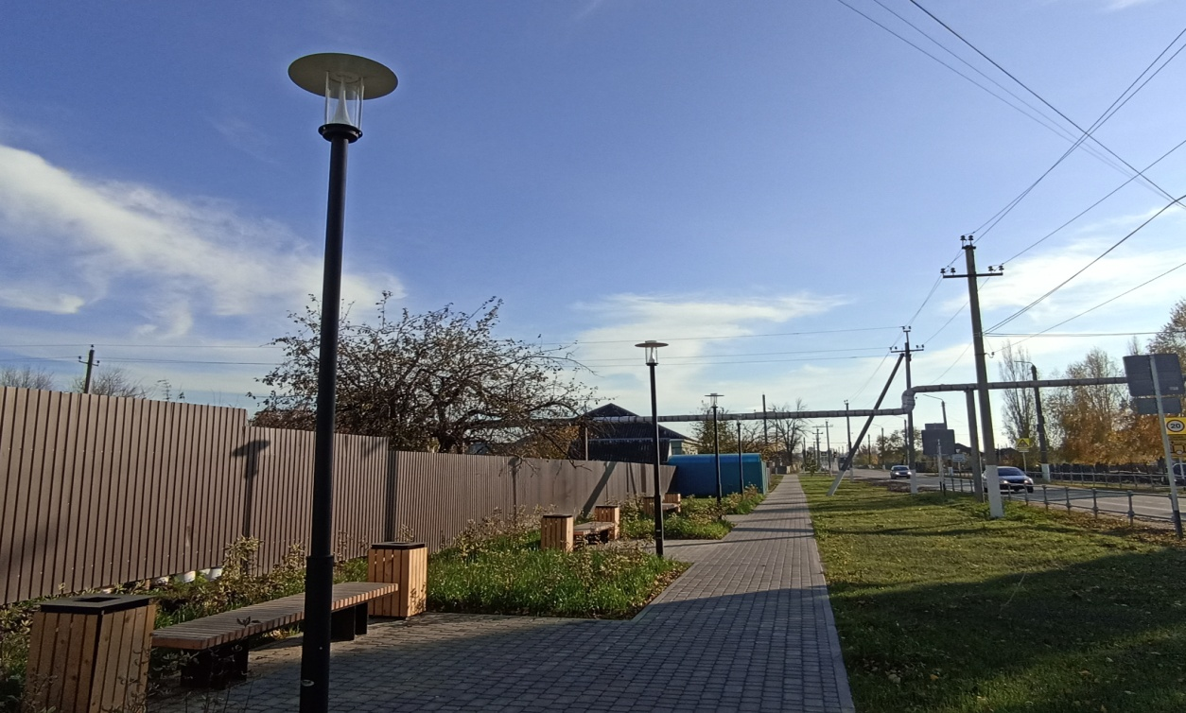

В рамках муниципальных контрактов и договоров производились работы:

- по покосу травы центральных улиц и проездов в сумме 2095,2 тыс. руб.;

- проводились работы по ручной уборке мусора на центральных улицах и проездах, на Мемориале Славы, сквере Трайнина П.А, площади Ленина, привокзальной площади. Затраты бюджета поселения на эти работы составили более 2482,6 тыс.руб..

- Оказание услуг по механизированной уборке территории 798,6 тыс. руб.

-Оказание услуг по уборке и вывозу несанкционированных свалок-1434,2 тыс.руб.

-оказание услуг по опиловке деревьев 425,0 тыс.руб. - проведена работа по формовочной обрезке 27 деревьев, полностью удалены 37 аварийных дерева.

Обустройство площадок накопления на общую сумму 9 939,1 в количестве 87 штук.

На клумбах, общей площадью 2,7 тыс. м² в городском поселении, традиционно высаживается свыше 13 тыс. единиц рассады цветов.

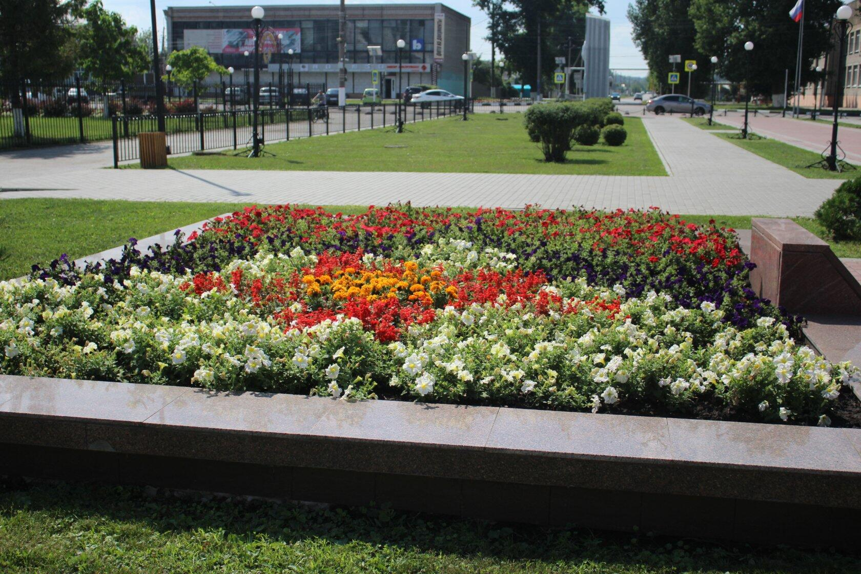

Выполнены работы по посадке 100 саженцев деревьев.

- На площади Новый рынок (рядом с Покровским храмом) размещены уличные вазоны. Весной здесь высадят цветы, уход будет осуществлять приход храма.

-в целях устранения подтопления паводковыми водами, от сорной растительности очищено более 5 км дренажных канав;

- приведена в порядок территория городского кладбища, отсыпана щебнем стоянка и подъездные пути для автотранспорта.

- В весенний период, в преддверии Дня защиты детей, администрация городского поселения организовала доставку песка на детские площадки, выдачу краски для обновления детского игрового оборудования, на детских площадках были проведены ремонтные работы.

В 2023 году организовано и проведено 2 субботника, в которых приняли участие более 890 человек. Было привлечено 13 единиц техники. Собрано и вывезено мусора 382 м.куб. Ликвидировано 34 несанкционных свалок. Администрацией совместно с жителями улицы 50 лет СССР организована и проведена работа по рубке и вывозу поросли древесно-кустарниковой растительности, а также в микрорайоне Луна проведена уборка мусора. В рамках санитарного дня была проведена уборка аварийных деревьев и удаление поросли на старом кладбище по ул. Пионерская.

В текущем году нам необходимо уделить особое внимание привлечению предпринимателей и жителей поселка к наведению порядка на улицах и около домов.

С целью привлечения к ответственности особенно «нерадивых хозяев» на территории района действует административная комиссия.

За 2023 год было составлено 15 протоколов об административных правонарушениях на территории городского поселения и вручено 23 уведомления об устранении нарушения

**ТОС**

Администрация поселка продолжает уделять большое внимание развитию территориального общественного самоуправления - ТОС. Это добровольная организация граждан по месту жительства для решения задач экономического и социального развития непосредственно на своих территориях. Несмотря на положительные примеры уже реализованных проектов, разъяснения гражданам всех возможностей по привлечению средств из бюджетов различных уровней для решения задач на местах, доведению информации о порядке регистрации ТОС и консультаций специалистами администрации по всем вопросам при составлении заявок, крайне мало активных граждан готовы взять на себя ответственность в создании ТОС и дальнейшей реализации задач на своих улицах, дворах МКД.

  В 2023 году подавали заявки на участие в конкурсе 5 ТОС: 4 заявки для выполнения работ по устройству детских площадок и 1 заявка на ограждение старого кладбища.

    Выиграли областные конкурсы и получили гранты на реализацию своих проектов ТОС «Солнечное» (конкурс общественно значимых проектов Ассоциации «Совет муниципальных образований») и ТОС «Благодатный край» (конкурс АНО «Образ будущего»). Всего в муниципалитет привлечено 1,396 млн рублей из областного бюджета. По условиям софинансирования часть к ним  добавили спонсоры и сами жители.

  В этом году общественники из ТОС «Солнечное» и ТОС «Благодатный край»  вновь подали заявки на участие в конкурсе, чтобы провести второй этап благоустройства на новых детских площадках (ул. Солнечная и ул. Благодатная).

**Одним из важнейших показателей благоустройства является - состояние уличной дорожной сети.**

В 2023 году за счёт собственных средств выполнены работы по ямочному ремонту асфальтобетонного покрытия дорог р. п. Таловая общей площадью 1304 м2 на сумму 257,5 тыс руб

(в т.ч. по ул. Советская, проезд Калинина, проезд Свободы, ул. Садовая, ул. Маршака, ул. Пролетарская, ул. Пионерская, ул. Чапаева, ул. Дорожная-ул. Луговая, ул. Кирова, ул. Благодатная, ул. Железнодорожная).

Весной 2023г. проводились работы о грейдированию проезжей части грунтовых дорог и дорог с щебеночным покрытием на сумму 263,5 руб, для этого было закуплено 700 т. Щебеночно-песчаной смеси на сумму 510,0 тыс. руб.

Осенью 2022г. проводилоь грейдирование проезжей части грунтовых дорог и дорог с щебеночным покрытием улиц: Жукова- 200м., Заречная – 150м., Советская от д.115-70м., Центральная – 90 м., Железнодорожная – 30 м. на общую сумму 230тыс.руб.

Ремонт дорог осуществлялся за счет финансирования областного и местного бюджетов в сумме 34 млн 703 тыс руб. Проведены работы на следующих улицах:

**Устройство подстилающих и выравнивающих слоев оснований из щебеночно-песчаная смеси для восстановления профиля щебеночных дорог:**

ул. Благодатная, протяженностью – 905 м, ул. 50 лет Победы, протяженностью – 1052 м, ул. Солнечная, протяженностью – 879 м, ул. Жукова, протяженностью – 674 м, ул. Молодежная, протяженностью – 1072 м, ул. Пионерская, протяженностью – 1010 м,

**Устройство асфальтобетонных покрытий дорог и площадей:**

ул. Чапаева, протяженностью 461 м.;

ул. Богдана Хмельницкого, протяженностью 630 м.

ул. Пионерская, протяженностью 629 м.

В рамках выделяемых субсидий из областного бюджета на ремонт уличных дорог и тротуаров Таловского городского поселения в 2023 г. проведены следующие виды работ: укладка щебеночно-песчаной смеси общей протяженностью-5674м.(11 243,8тыс.руб), устройство асфальтобетонных покрытий дорог общей протяженность-2453м.( 11557,5тыс.руб), в рамках мероприятий по безопасности дорожной деятельности выполнены работы по обустройству 3-х пешеходных переходом по проезду Свободы в соответствии с установленными требованиями по безопасности дорожного движения (установлены дорожные знаки, искусственные неровности, автономные пешеходные светофоры Т.7) на сумму (1 221,0тыс.руб).

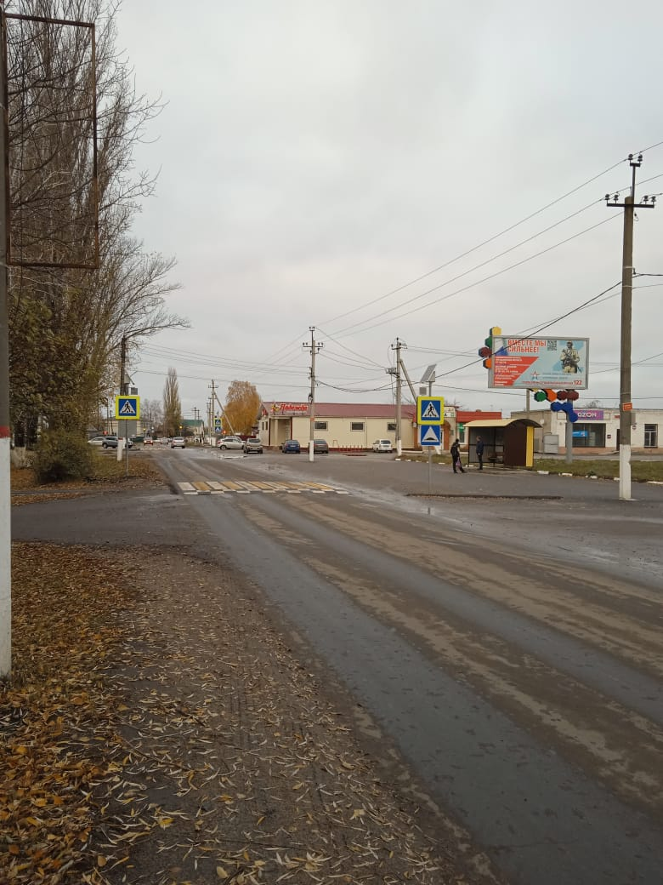

В рамках выделения 2-го транша произведен ремонт асфальтобетонного покрытия по ул. Пирогова (парковочные места и площадки около ЦРБ «Таловская» и Пожарно-спасательной части № 56 ФГКУ "1 ОФПС по Воронежской области")

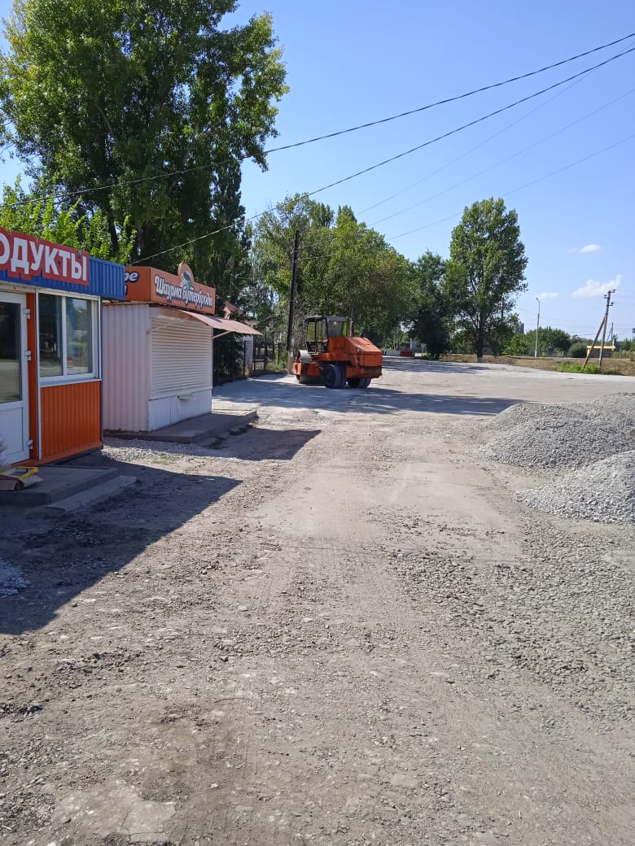

Субсидии, выделенные из областного бюджета в размере 32 494, тыс. руб. освоены не в полном объеме. В связи с поздним сроком предоставления субсидии по безопасности дорожного движения на обустройство пешеходных переходов (август-сентябрь месяц) привело к не освоению средств из областного бюджета в размере 109 тыс. руб.

В 2023 году для приготовления песко-соляной смеси на зимнее содержание дорог на период 2023-2024г. приобретено: песка – 600т., на сумму 520,0тыс.руб., соли 100т.. на сумму 600,0тыс.руб.

В 2023 г. средства муниципального дорожного фонда освоены в размере 42770,5 тыс. руб. Проведены работы по зимнему содержанию дорог Таловского городского поселения в сумме (4972,3тыс руб), выполнено грейдирование с частичной подсыпкой щебнем уличных дорог местного значения, рабочими МКУ «Благоустройство и ХТО» проводился ямочный ремонт на автомобильных дорогах Таловского городского поселения, а также нанесение горизонтальной дорожной разметки на пешеходные переходы.

**Комфорт проживания жителей в поселке определяет уличное освещение.**

Затраты на уличное освещение составили - 5067,7 млн. руб., в том числе:

-затраты на оплату электроэнергии уличного освещения- 2867,5 млн. руб.;

- затраты по энергосервисному контракту – 904,6 тыс. руб, который закончился в 2023 году.

В 2023году была продолжена работа по освещению улиц р. п. Таловая, так были установлены фонари уличного освещения по следующим улицам:

В октябре 2023 г. специалистами ООО «Электросервис» проведены работы по освещению указанной в обращении части ул. Железнодорожной. От уличного освещения был произведен монтаж СИП кабеля, протяженностью 220 м. с установкой 3 светодиодных светильника, в направлении имеющегося у мостового перехода прожектора СДО 03-150-001 уличного освещения микрорайона «Луна».

С целью предотвращения наездов на пешеходов в 2023г. в рамках мероприятий по безопасности дорожной деятельности за счёт средств местного бюджета проведены работы по устройству освещения на площади «Новый рынок», протяженностью 150 м.

По состоянию на 01.01.2023года на территории городского поселения функционируют 1070 светильников. Из них садово-парковых 277ед.

**Жилищно-коммунальное хозяйство**

Наряду с вопросами благоустройства, уличного освещения, капитального ремонта, дорожного хозяйства, вопросы жилищно-коммунального комплекса являются наиболее актуальными.

Обеспечение бесперебойной работы водопровода, канализации, теплоснабжения является важнейшей и очень сложной задачей.

Вопросами теплоснабжения занимается МУП Таловского городского поселения «ТБО». В их хозяйственном ведении 28 котельных в районе: из них 25 на природном газе и 3 на угле. Суммарная мощность котельных составляет 18,84 Гкал/час, протяженность тепловых сетей – 5,15 км.

В целях подготовки объектов теплоснабжения к осенне-зимнему периоду 2023-2024 гг. было проведено обследование и текущий ремонт:

- котлов;

- циркуляционных насосов;

- установок химической водоподготовки;

- теплообменников;

- другого вспомогательного оборудования.

Проведена замена и установка котлов в 4-ех котельных, замена замена газораспределительного шкафа, замена водоподогревателя. Таким образом, были отремонтированы все 28 котельных на сумму около 14 млн. руб.

Все работы выполнены качественно и в срок, что позволяет проводить отопительный сезон в штатном режиме.

Подготовлена проектно-сметная документация на строительство газовой блочно-модульной котельной по ул. Кирова 4а на сумму 1 млн. 254 тыс. руб.

Вопросами водоснабжения и водоотведения занимается МУП Таловского городского поселения «Вымпел».

Проведена работа по прокладке водопровода протяженностью 800 м. для подключения ул. Центральная к центральной системе водоснабжения на сумму 1,5 млн. руб. Подготовлена проектно-сметная документация на перебуривание скважины № 13 на главном водозаборе рп. Таловая.

В целях оказания бесперебойных и качественных услуг, предприятием был ликвидировано 25 порывов центрального водопровода, 1 порыв центральной канализации, промыто 400 п.м. канализационных сетей, отремонтировано 12 канализационных колодцев, отремонтировано 9 водопроводных колодцев с установкой новых люков, отремонтировано 19 водоразборных колонок, установлено 14 новых водоразборных колонок, заменены 2 погружных центробежных насоса для подачи воды на скважине № 14 главного водозабора по проезду Буденного и на скважине ул.Советская, 6, проведен технический ремонт КНС на ул. Чапаева.

**ТКО**

Согласно ст. 24.6 Федерального закона № 89-ФЗ от 24.06.1998 (с изм. от 27.12.2019) «Об отходах производства и потребления» с 01.01.2019 г. транспортировкой и утилизацией коммунальных отходов занимаются региональные операторы. На территории Воронежской области с 01.01.2020г. стартовала «мусорная реформа». ООО «Вега» осуществляет свою деятельность в качестве регионального оператора в 7 районах Воронежской области, в том числе и в нашем районе.

Согласно действующего федерального законодательства оплата за вывоз и утилизацию коммунальных отходов является обязанностью каждого гражданина Российской Федерации. Как и в предыдущем году, на протяжении всего 2023 года продолжалась разъяснительная работа с юридическим лицами и индивидуальными предпринимателями, для заключения договоров с ООО «Вега» на вывоз ТКО. Для юридических лиц и индивидуальных предпринимателей, не имеющих возможности организовать собственные контейнерные площадки, на территории городского поселения выделено 3 места (на контейнерных площадках для общего пользования) для складирования ТКО, образующихся в ходе их производственной деятельности, при условии заключения договора на вывоз ТКО с ООО «Вега». За 2023 год в администрацию городского поселения поступило 1 заявление на согласование и включение контейнерной площадки в Реестр мест (площадок) накопления твердых коммунальных отходов на территории Таловского городского поселения от индивидуального предпринимателя. Заявление рассмотрено, согласовано и данные о контейнерной площадке включены в Реестр мест (площадок) накопления ТКО на территории Таловского городского поселения.

В течение года были заключены 3 муниципальных контракта на выполнение работ по обустройству площадок накопления ТКО на территории Таловского городского поселения. Первый контракт заключен в феврале 2023 года на обустройство 13 контейнерных площадок в р.п. Таловая, на сумму 2 088 399,60 руб. В апреле заключен второй контракт на обустройство 57 контейнерных площадок в р.п. Таловая с первоначальной суммой 7 302 231,0 руб. По итогам аукциона было падение на 25,41%. Окончательная сумма контракта составила 5 447 075,31 руб. На сумму от падения в июле заключен 3 контракт на обустройство 14 контейнерных площадок на территории р.п. Таловая, на сумму 1 855 155,69 руб. Все работы проводились за счет государственной программы Российской Федерации «Комплексное развитие сельских территорий», утвержденной постановлением Правительства Российской Федерации от 31 мая 2019 г. №696, выполнены полностью в установленные сроки.

Администрация Таловского городского поселения продолжает тесно сотрудничать с сотрудниками ООО «Вега» и населением р.п. Таловая по любым возникающим вопросам.

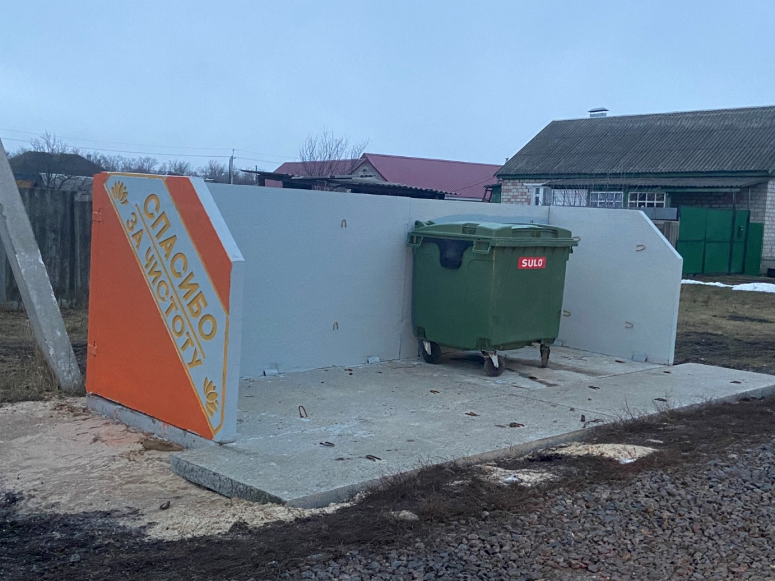

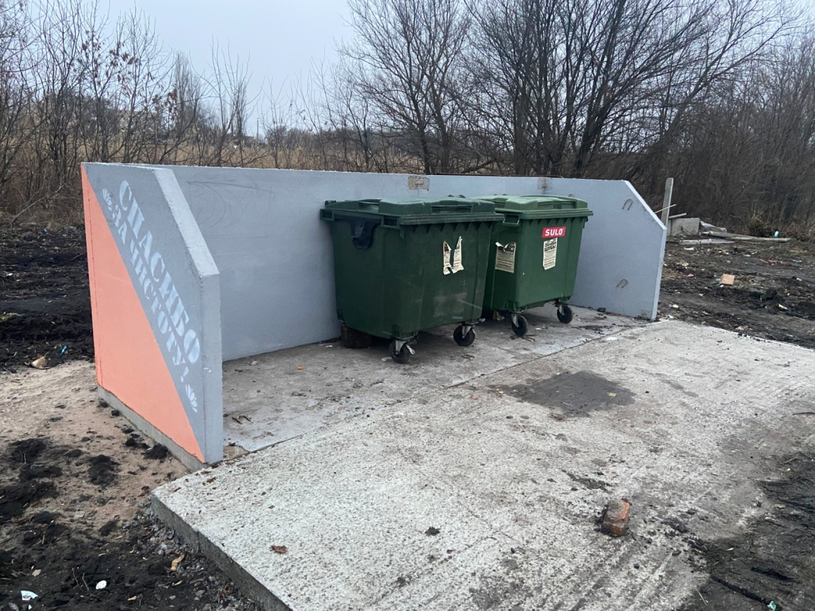

**Ремонт МКД**

**Работа с обращениями граждан**

Как и в предыдущие годы, большое внимание в 2023 году уделялось работе с населением. Многие проблемы были выявлены и решены в результате заявлений граждан и общения с ними на личном приеме.

Работа с обращениями граждан в Администрации проводилась в соответствии с Федеральным законом от 02.05.2006г. №59-ФЗ «О порядке рассмотрения обращений граждан Российской Федерации». В истекшем году в администрацию поселения поступило 330 заявлений от граждан и организаций ,главой администрации на личном приеме принято 30 человека.

Заявления поступали в администрацию по различным каналам: лично от заявителей, почтовыми отправлениями; по электронной почте. Спектр вопросов, с которыми обращались граждане в Администрацию городского поселения, в целом остался стабильным и касался практически всех сторон жизни: это и предоставление муниципальных услуг, благоустройство территорий, проблемы в сфере ЖКХ, строительство и ремонт дорог и др.

В 2023 году в администрацию поступило 26 обращений граждан по карточкам личного приема и по устным обращениям обратились более 30 чел. ни одно из них не осталось без внимания. По каждому проводился тщательный анализ обоснованности обращения, использовались различные формы реагирования: это и разъяснения законодательства на личном приеме, принятие конкретных мер при возможности немедленного решения, а также контроль за выполнением принятого решения. Письменные обращения, не требующие дополнительного изучения и проверки, рассматривались безотлагательно.

**Социальная политика**

Таловского городского поселения направлена на создание нормальных условий жизни и благоприятных возможностей для развития, самореализации каждого гражданина.

Тридцать одной семье детям участникам СВО была оказана помощь в виде новогодних кульков, в количестве 45 штук. 10 семьям была оказала помощь в виде приобретения продуктовых наборов, доставка жены с маленьким ребенком в прокуратуру г. Воронеж, откачка выгребных ям, покос сорной растительности и по др. вопросам. Также администрация не остается в стороне в решении вопросов помощи военнослужащим. Работниками комплектуется и отправляется дополнительное обеспечение в зону СВО.

Вопросы местного значения мы решаем совместно с Советом депутатов Таловского городского поселения. В 2023 году состоялось 10 заседаний (сессий) Совета народных депутатов городского поселения, на них принято 49 решений.

**Жилищные вопросы**

Всего в администрации Таловского городского поселения стоят на учете в качестве нуждающихся в жилых помещениях, предоставляемых по  
договорам социального найма – 18 семей, 66 человек, в том числе 4 семьи  
многодетные (24 человека).  
В 2023 году поставлены на учет в качестве нуждающихся - 4 семьи, 12  
человек.  
Исключены (сняты) из списка нуждающихся в улучшении жилищных  
условий в 2023 году – 3 семьи, 10 человек.  
В 2023 году улучшили свои жилищные условия 9 семей (31 человек):  
8 семей (27 человек) по государственной программе РФ «Обеспечение  
доступным и комфортным жильем и коммунальными услугами граждан РФ»;  
1 семья (4 человека) по государственной программе РФ «Комплексное  
развитие сельских территорий».  
В 2023 году участие в государственных программах РФ «Обеспечение  
доступным и комфортным жильем и коммунальными услугами граждан РФ»  
и «Комплексное развитие сельских территорий» молодые семьи не  
принимали.

В части приведения градостроительной документации в соответствие с действующим законодательством в 2023 году проделана следующая работа:

- проведено 2 (двое) публичных слушаний по проектам приказов департамента архитектуры и градостроительства Воронежской области «О предоставлении разрешения на условно разрешенный вид использования земельного участка или объекта капитального строительства»;

- проведено 3 (трое) публичных слушания по проектам приказов департамента архитектуры и градостроительства Воронежской области «О предоставлении разрешения на отклонение от предельных параметров разрешенного строительства, реконструкции объектов капитального строительства».

- проведено 1 (одно) публичное слушание по проекту приказа департамента архитектуры и градостроительства Воронежской области «Об утверждении правил землепользования и застройки Таловского г.п.»

- оформлена градостроительная документация о сносе 11 объектов капитального строительства.

**Задачи на 2024год и ближайшую перспективу**

В 2024 году, с учетом утвержденного бюджета в размере 121,8 млн. руб., основные усилия администрации Таловского городского поселения будут направлены на выполнение ежегодно значимых задач в плане благоустройства, устойчивой работы жилищно-коммунального комплекса, развития сетей уличного освещения. Необходимо продолжить работу по реализации муниципальных программ, активизировать работу по собираемости налогов, продолжить работу по благоустройству и наведению санитарного порядка на территории поселения (озеленению и вырубке кустарниковой растительности), обеспечить решение вопросов местного значения, обеспечить повышение эффективности и качества предоставления муниципальных услуг населению, принять участие в заявочной компании на участие в программе инициативного бюджетирования и отбору проектов в практике гражданских инициатив.

Планом практических мероприятий на 2024 г. и последующие периоды по ремонту дорог и тротуаров запланированы следующие виды работ:

**Устройство подстилающих и выравнивающих слоев оснований из щебеночно-песчаной смеси для восстановления профиля щебеночных дорог:**

ул. Железнодорожная-920 м., ул. Заречная-760 м., ул. Полевая-580 м., ул.Трайнина-485 м., ул. Набережная- 405 м., ул. Механизаторов-550 м. на общую сумму 9 883,221 тыс. руб.

**Устройство асфальтобетонных покрытий дорог и площадей:**

ул. Садовая- 380 м. (м-н «Восход»- пр. Буденного), ул. Комсомольская ( пр. Калинина-пр. Буденного)-965 м., ул. Пятницкого (ул. Советская -пр. Калинина) с установкой барьерного ограждения на плотине пруда Осьмачкин-545 м., ул. Пятницкого (пр. Буденного -пр. Свободы)- 561 м., ул. Пионерская (пр. Калинина-пр. Буденного)-1125 м. на общую сумму 33 914,546 тыс. руб.

**Устройство тротуаров:**

ул. Первомайская (пр. Свободы-ул. Советская)-491 на сумму 2 135,454 тыс. руб.

Планируется получить ПСД на реконструкцию КНС по ул. Чапаева и ПСД перебуривание скважины № 12 главного водозабора, а также перебуривание скважины №13.

Необходимо выполнить ремонт в котельных и ремонт теплотрасс на сумму 12 млн.руб. за счет областных средств.

В 2024 году в рамках инициативного бюджетирования планируется провести обустройство 2 объектов.

Достигнутые результаты стали возможны благодаря совместной деятельности депутатского корпуса, сотрудников администрации и взаимопонимания и поддержки районной администрации, районного совета, индивидуальных предпринимателей, руководителей учреждений. Это люди, которые понимают решение вопросов местного значения. С такими людьми приятно работать и планировать будущую работу. От имени депутатов и работников администрации я хотела бы выразить благодарность лично Виктору Владимировичу за поддержку понимание и личное участие в решение многих вопросов.